Republika Grecka
Region Kreta

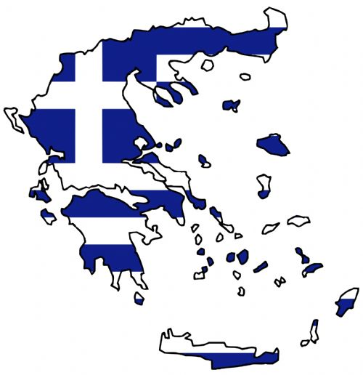
Profil Krety
Położenie
Gospodarka
Współpraca
z województwem lubuskim
Galeria
Strony internetowe
Kontakty

PROFIL REGIONU KRETA

Państwo | Republika Grecka
Flaga Grecji | 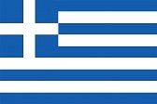
Nazwa | Region Kreta
Data podpisania porozumienie o współpracy | 13 marca 2015 r.
Stolica | Heraklion
Przewodniczący | Stavros Arnaoutakis  
Powierzchnia | 8336 km²
Ludność | 630 056 mieszkańców
Język urzędowy | Grecki
Jednostka monetarna | euro
Kod telefoniczny | +30
Domena internetowa | .gr
Strona internetowa | http://www.crete.gov.gr/

POŁOŻENIE
Kreta jest największą grecką wyspą i piątą co do wielkości wyspą śródziemnomorską. Linia brzegowa ma długość ok. 1040 km). Największym miastem tej wyspy jest Heraklion, który pełni również funkcję stolicy. Kreta podzielona jest na cztery nomosy (prefektury): Chania, Rethymno, Heraklion oraz Lasithi. Mimo silnych więzi, jakie łączą Kretę z Grecją kontynentalną wyspa ta do dnia dzisiejszego zachowała swój odrębny dialekt językowy oraz lokalne tradycje kulturowe.
Krajobraz wyspy tworzą skaliste wybrzeża przeplatające się z szerokimi, jasnymi plażami. Klimat ma cechy umiarkowane jak i subtropikalne. Średnia roczna opadów wynosi 640 mm. Lato jest gorące
i suche, w zimie jest chłodniej. W rejonach górskich opady są dużo wyższe niż w reszcie wyspy, szczyty często pokrywa śnieg (od listopada do maja). Roślinność jest skąpa, bujniej rozwija się
w wilgotniejszych rejonach.

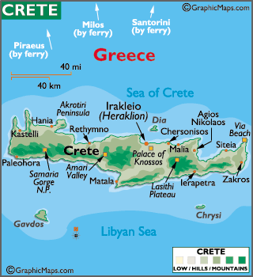

GOSPODARKA
Gospodarkę Grecji cechują wysokie dochody i otwarty rynek. Jej podstawę stanowią usługi, w tym szczególnie turystyka i handel, a jednym z głównych źródeł przychodów jest sektor żeglugowy. Flota grecka stanowi największą morską flotę na świecie. Przemysł grecki opiera się w głównej mierze na przetwórstwie spożywczym, tekstyliach oraz przemyśle chemicznym i metalowym. Ważną częścią gospodarki jest rolnictwo, a Grecja to jeden z największych producentów żywności w Unii Europejskiej. Członkostwo zarówno Polski jak i Grecji w Unii Europejskiej oznacza, że wzajemny obrót gospodarczy regulowany jest ramami prawnymi Jednolitego Rynku. Umożliwia to swobodny przepływ towarów, usługi i kapitału.
Informacje dla podróżujących na portalu MSZ
Informacje w Informatorze Ekonomicznym na portalu gov.pl

WSPÓŁPRACA Z WOJEWÓDZTWEM LUBUSKIM

Lubusko - kreteńskie kontakty zapoczątkowane zostały podczas Europejskiego Forum Miast
i Regionów, które odbywało się w Atenach w dniach 7 - 8 marca 2014 r. Marszałek spotkała się wtedy
z Pierwszym Sekretarzem w Ambasadzie Rzeczypospolitej Polskiej w Grecji, Mirosławem Gojdziem, który jest także kierownikiem Wydziału Promocji, Handlu i Inwestycji. Głównym obszarem współpracy miałaby być handel żywności - mięsa, nabiału, a także przemysł drzewny. Mirosław Gojdź, występował z upoważnienia Gubernatora Krety, który był bardzo zainteresowany nawiązaniem kontaktów handlowo-gospodarczych z Województwem Lubuskim. Pierwszy Sekretarz Ambasady RP w Grecji wyraził przekonanie, że Lubuskie, to region szczególnie atrakcyjny dla przedsiębiorców z Krety z uwagi
na produkowaną w Lubuskiem zdrową żywność.
30 czerwca 2014 r. w trakcie obchodów Dni Województwa Lubuskiego Marszałek Elżbieta Polak spotkała się z delegacją z Krety: Wicegubernatorem Regionu Marią Lioni oraz Yiannisem Polychronakisem – doradcą gubernatora regionu. Rozmowy dotyczyły współpracy między regionami oraz planowanej na przełom września i października wizyty studyjnej lubuskich przedsiębiorców
na Kretę. Delegacja z Krety przedstawiła walory ekonomiczne Krety, jakimi są turystyka oraz rolnictwo.
W dniach 24 – 27 września 2014 r. delegacja w składzie Dyrektor Departamentu Współpracy Międzynarodowej i Regionalnej Urzędu Marszałkowskiego Województwa Lubuskiego, przedstawiciel Centrum Obsługi Inwestora, Prezes Lubuskiego Rynku Rolno – Towarowego w Zielonej Górze oraz Dyrektor Biura Lubuskiej Izby Rolniczej wzięła udział w wyjeździe studyjnym na grecką wyspę Kretę.
W ramach wizyty delegacja spotkała się z władzami regionu Kreta, greckimi środowiskami polonijnymi, lokalnymi przedsiębiorcami, władzami izb rolniczych, przemysłowo - handlowych oraz hotelarskich, które działają na Krecie w prefekturach Heraklion, Chania i Rethymnon. Przedstawiciele Lubuskiego złożyli wizytę w Uniwersytecie Kreteńskim, w Parku Technologicznym oraz w jednej z lokalnych winnic.
W dniach 12 - 17 marca 2015 r. odbyła się misja gospodarcza lubuskich przedsiębiorców
na Kretę połączona z uczestnictwem w Międzynarodowych Targach Żywności Food Expo w Atenach.
W trakcie misji, tj. w dniu 13 marca 2015 r. nastąpiło podpisanie Umowy o współpracy pomiędzy Województwem Lubuskim reprezentowanym przez Panią Elżbietę Annę Polak - Marszałek Województwa a Regionem Kreta reprezentowanym przez Pana Stavrosa Arnaoutakisa - Gubernatora Regionu. W trakcie rozmów strona kreteńska wyraziła wolę współpracy w dziedzinie ochrony zdrowia,
w szczególności z zakresie kształcenia kadry medycznej na Uniwersytecie Zielonogórskim.
W dniach 15-19 marca 2017 roku delegacja lubuskich producentów produktów regionalnych wraz z wicemarszałkiem Stanisławem Tomczyszynem, Prezesem Rynku Rolno-Towarowego S.A Jackiem Urbańskim i Zastępcą Dyrektora Departamentu Programów Rozwoju Obszarów Wiejskich Arkadiuszem Dąbrowskim wzięła udział w wizycie studyjnej w Atenach, organizowanej przez Sekretariat Regionalny Krajowej Sieci Obszarów Wiejskich. Głównym celem wyjazdu było spotkanie
z przedstawicielami greckiej Krajowej Sieci Obszarów Wiejskich i wizyta w gospodarstwie rolnym. Podczas spotkania w ekologicznej winnicy Vassiliou rozmawiano o produkcji nietypowych win (win wędzonych, win z dodatkiem żywicy) w całkowicie ekologiczny sposób, bez dodatków jakichkolwiek konserwantów, wzmacniaczy czy wygaszaczy.
W dniach 3-7 kwietnia 2019 r. odbył się wyjazd studyjny do Grecji, zorganizowany przez Lokalne Grupy Działania Województwa Lubuskiego we współpracy z Departamentem Programów Rozwoju Obszarów Wiejskich. W wyjeździe uczestniczyli: wicemarszałek Stanisław Tomczyszyn
i dyrektor Departamentu PROW Arkadiusz Dąbrowski, przedstawiciele lubuskich LGD, oraz przedstawiciele Samorządu Województwa. W trakcie wyjazdu uczestnicy zapoznali się ze sposobem realizacji i funkcjonowania projektów zrealizowanych za pomocą EFRROW oraz zagadnieniami związanymi z realizacją obecnego okresu programowania. Mieli okazję spotkać się z greckim odpowiednikiem LGD - LAG Development Agency of Thessaloniki. Odbyło się również ciekawe spotkanie z LGD Development Agency of Peria oraz przedstawicielami tutejszego Samorządu Terytorialnego. Uczestnicy wymienili się wiedzą w zakresie LEADERA, porównali sposoby funkcjonowania LGD, wymienili informacje o problemach, ale również sukcesach na podobnych polach działania. Głównym celem spotkania było także omówienie zakresu realizacji programu LEADER oraz funkcjonowania LGD w warunkach greckich. Dodatkowo przedstawiciele LGD omówili swoje plany na promocję i rozwój winiarstwa, enoturystyki, lokalnych produktów i obszarów wiejskich. Gospodarze zaprezentowali także projekty zrealizowane na terenie swojego LGD m.in. obiekty turystyczne, filary dziedzictwa kulturowego na terenie LAG oraz lokalny folklor i tradycje kulinarne. Uczestnicy wyjazdu odwiedzili także winiarnię GEROVASSILIOU, którą zalicza się do 100 najlepszych winiarni na świecie.
W ramach umowy partnerskiej województwa lubuskiego z Kretą w lipcu 2019 r. dwoje studentów medycyny Uniwersytetu Zielonogórskiego - Olga Grodzka i Piotr Wośkowiak - przebywało na praktykach na wyspie w Szpitalu w Rethymno. Ww. studenci, którzy przez 2 tygodnie mieli możliwość poznania specyfiki pracy na Oddziale Chirurgii to stypendyści marszałka, którzy zobowiązali się do podjęcia pracy po ukończeniu nauki w lubuskich szpitalach.
W dniach 25-29 lipca 2022 r. odbyła się misja gospodarcza lubuskich przedsiębiorców do Grecji-Krety. Misji przewodniczył Pan Stanisław Tomczyszyn – Wicemarszałek Województwa Lubuskiego. W wydarzeniu wzięło udział 9 lubuskich przedsiębiorców z branży spożywczej i branż komplementarnych wraz z przedstawicielami samorządu. Pierwszego dnia misji delegacja odbyła spotkanie z przedstawicielami rynku grecko-kreteńskiego. Przybliżono specyfikę Grecji-Krety, przedstawiono czołowe gałęzie gospodarki oraz podkreślono walory rynku. W kolejnych dniach delegacja wzięła udział w konferencji “International Conference on Environment, Agriculture and Biotechnology”, miała możliwość nawiązania kontaktów z przedsiębiorcami rynku grecko-kreteńskiego podczas rozmów B2B oraz podczas spotkania z przedstawicielami Związku Polaków na Krecie z Chani. Członkowie delegacji samorządowej odbyli spotkania z Wicegubernatorem regionu Kreta – Panią Marią Lioni, Wiceburmistrzem miasta Rethymno – Panią Birbilatti oraz przedstawicielami Izby Handlowej
w Rethymno.

GALERIA

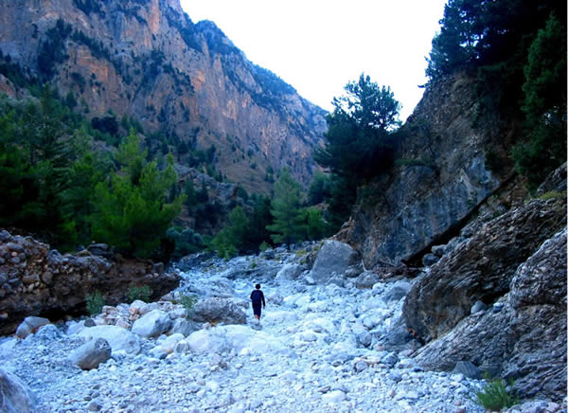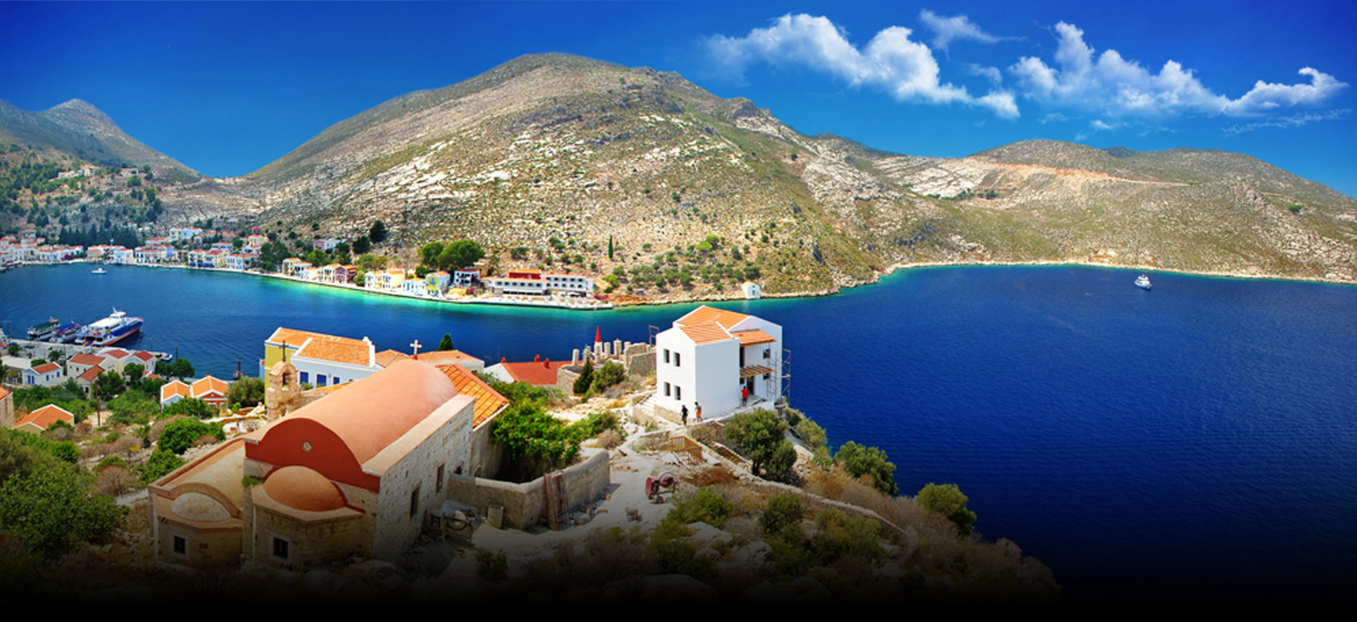

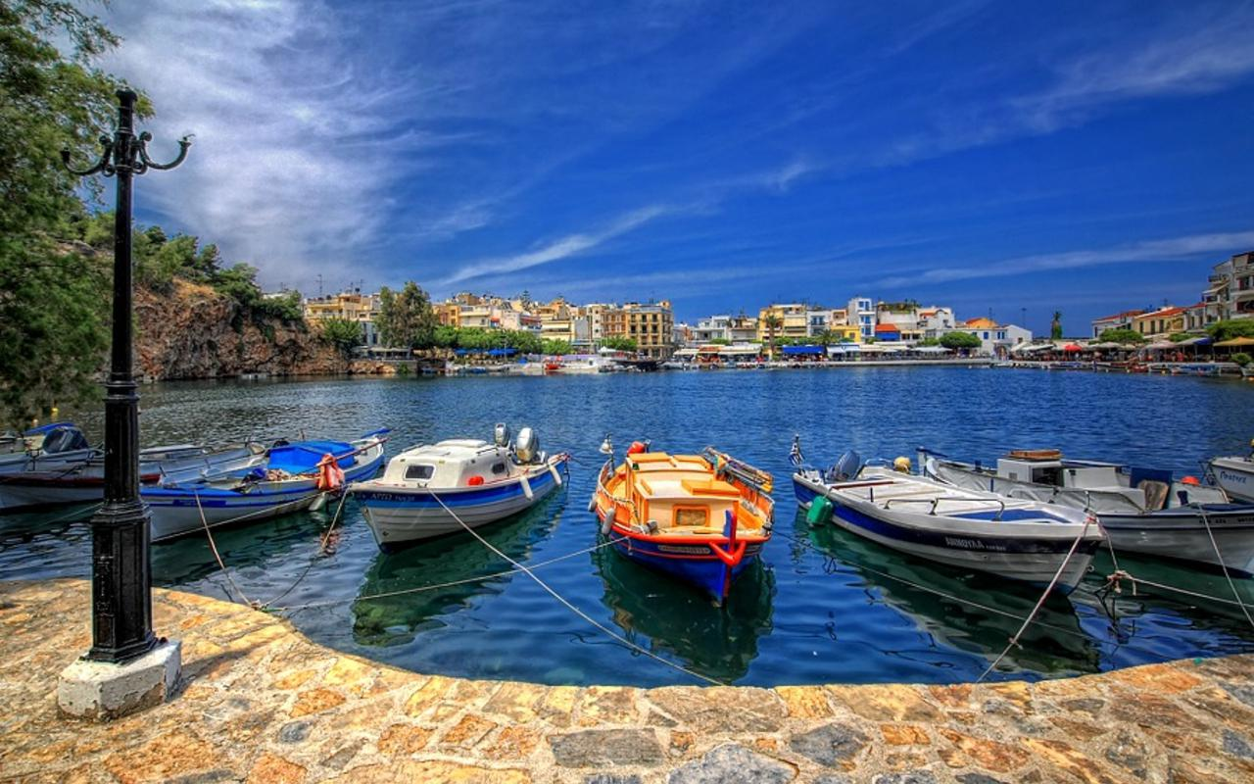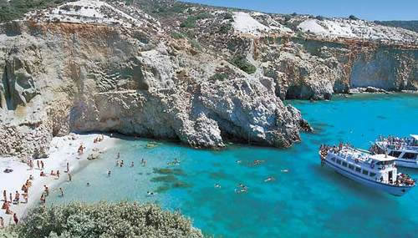

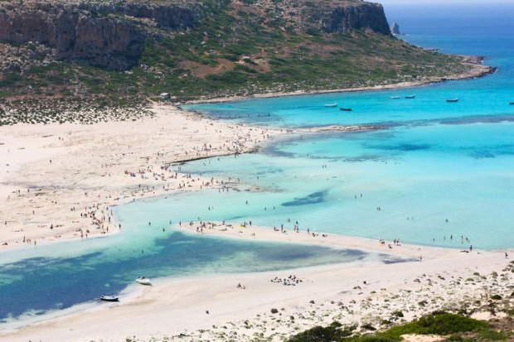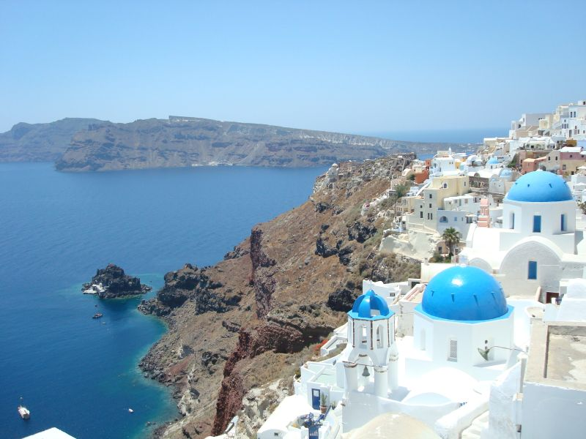

STRONY INTERNETOWE

- Portal informacyjny http://www.crete.gov.gr/
- Internetowy portal o Krecie http://www.gokreta.pl/
- Ambasada Republiki Grecji w Polsce http://www.mfa.gr/warsaw
- Wydzial Promocji Handlu i Inwestycji Ambasady Rzeczypospolitej Polskiej z siedzibą w Atenach
https://athens.trade.gov.pl/pl

KONTAKTY

Małgorzata Rycielska
tel. +48 68 45 65 327
e-mail: m.rycielska@lubuskie.pl

Ambasada RP w Republice Greckiej
22, Chryssanthemon Str.
154 52 Paleo Psychiko
Ateny
tel. +30 210 6797700
fax. +302106797711
e-mail: ateny.amb.sekretariat@msz.gov.pl
www.ateny.msz.gov.pl

Ambasada Republiki Greckiej w RP
ul. Górnośląska 35
00-432 Warszawa
tel.22 6229460-61
fax.22 6229464
e-mail: embassy@varsava.mfa.sk

